


计算机组成原理
实验报告

专业班级： 计算机2101
学 号： 2106410121
姓 名： 季文龙

计算机科学与工程学院
2023 年 10 月 28 日

实验二 存储器实验

实验子项目1 ROM实验
一、实验目的
1、掌握利用lpm_rom在FPGA中实现ROM的方法
2、掌握ROM的工作特性
二、实验原理
在QuartusII中，有许多可调用的LPM (Library Parameterized Modules)参数化的模块库，如lpm_rom、lpm_ram_io、lpm_fifo、lpm_ram_dq的存储器结构。lpm_rom用来构成CPU中的重要部件——只读存储器。lpm_rom有3组信号：clock——输入时钟脉冲；q[23..0]——lpm_rom的24位数据输出端；address[5..0]——lpm_rom的6位读出地址。ROM是只读存储器，所以它的数据口是单向的输出端口，ROM中的数据是通过配置文件一起写入存储单元的
三、实验内容
1、ROM初始化数据定制，即用文本编辑器编辑hex文件配置ROM
2、lpm_ROM的参数设置
3、利用仿真波形图验证ROM的功能。
四、实验设计电路图
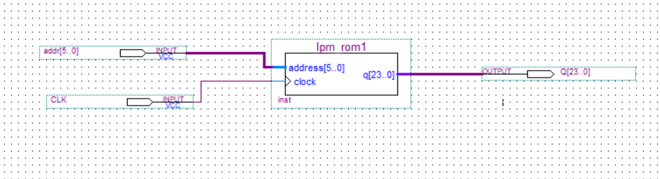五、实验步骤
1、在QUARTUS II 环境下，建立工程，工程名和实体名为ROM。
2、定制ROM初始化数据文件。
3、用框图编辑器设计输入。
六、实验结果与分析
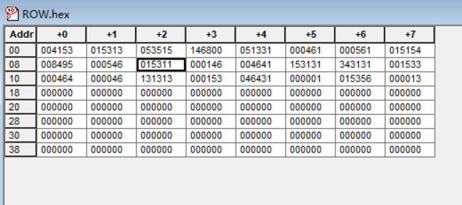
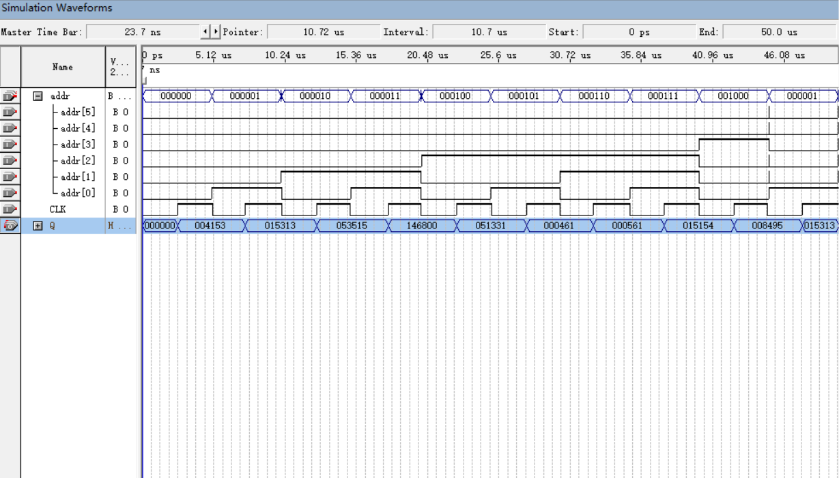
本次实验的波形跟我的理论值一样，取得成功。

实验子项目2 RAM实验
一、实验目的
1、掌握利用lpm_ram_dq实现RAM的方法
2、掌握RAM的工作特性
二、实验原理
在QuartusII中，lpm_ram_dq 是参数化模块库LPM中的一种。lpm_ram_dq有5组信号：data[7..0]——8位数据输入端；wren——读/写控制端，高电平时进行写操作，低电平时进行读操作； address[7..0] ——读出和写入地址。clock——读/写时钟脉冲；q[7..0] ——8位数据输出端。
三、实验内容
1、lpm_ram_dq的参数设置。
2、利用计数器设计lpm_ram_dq的地址输入电路。
3、验证RAM的功能。
四、实验设计电路图
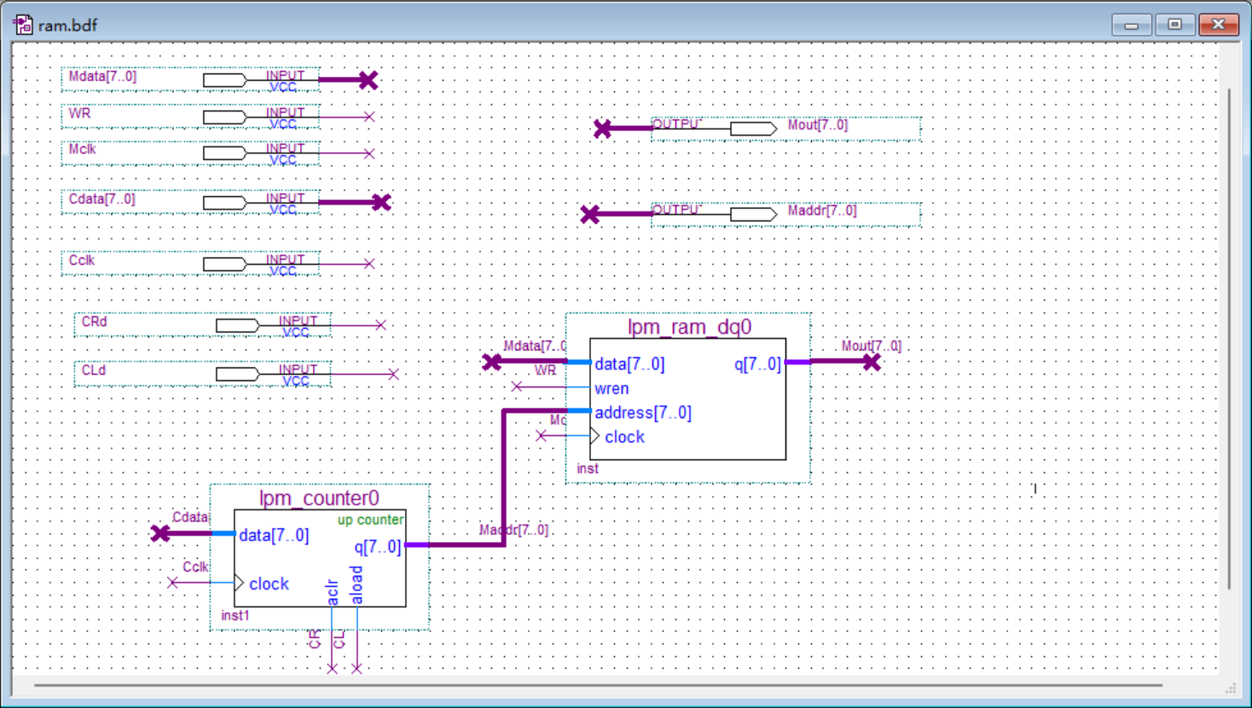
五、实验步骤
1、建立工程，工程名和实体名为RAM。
2、用框图编辑器设计输入。
3、插入lpm_counter元件用来控制RAM的地址输入。
六、实验结果与分析
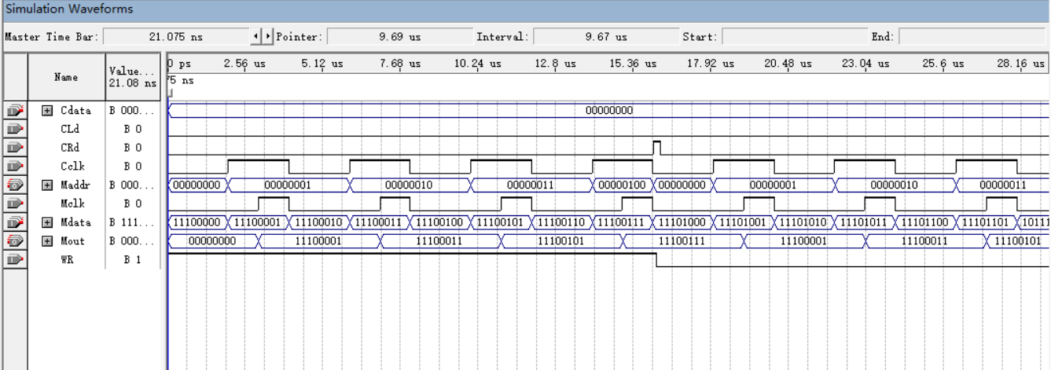
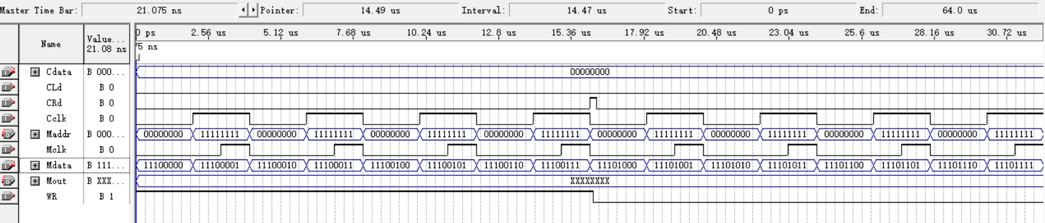

七、实验心得体会
ROM存储器是只读存储器， 在实验过程中，我深刻地感受到了ROM存储器与RAM存储器的不同之处。RAM存储器可以进行读写操作，数据可以随时修改，但是在断电后数据也会丢失。相比之下，ROM存储器虽然无法修改，但它的数据是永久性的，即使断电也不会丢失。因此，ROM存储器常用于存储—些固化的程序和数据。
通过这次实验，我深入了解了ROM存储器的特点和应用场景，也更加明确了存储器的重要性和不同类型存储器的区别。

